ГОРОДСКОЙ ОКРУГ ЛАНГЕПАС

ХАНТЫ - МАНСИЙСКОГО АВТОНОМНОГО ОКРУГА-ЮГРЫ

ЛАНГЕПАССКОЕ ГОРОДСКОЕ МУНИЦИПАЛЬНОЕ АВТОНОМНОЕ

ДОШКОЛЬНОЕ ОБРАЗОВАТЕЛЬНОЕ УЧРЕЖДЕНИЕ

«ДЕТСКИЙ САД №1 «РОСИНКА»
(ЛГ МАДОУ «Детский сад №1 «Росинка»)

IV Всероссийский конкурс «МОЯ ЛУЧШАЯ МЕТОДИЧЕСКАЯ РАЗРАБОТКА»

Организация полифункционального пространства в комнате для проведения развивающих занятий с детьми дошкольного возраста в возрасте от 1 года до 8 лет

Авторы-составители:
Дениева Хеди Умаровна, учитель-дефектолог
Жежу Валентина Ивановна, учитель-логопед

город Лангепас
2022 год

Содержание

Пояснительная записка 3
1. Предметно-развивающая среда развивающей комнаты 6
1.1 Центр лего-конструирования и робототехники 6
1.2 Центр развивающих интерактивных игр 8
1.3 Центр для обучения детей игре в шахматы 10
1.4 Центр развивающих игр Монтессори 11
Заключение 14
Литература 16

Пояснительная записка
Федеральный государственный образовательный стандарт дошкольного образования выявляет требования к предметно-пространственной среде, которая должна обеспечивать максимальную реализацию образовательного пространства не только в группе, но и в любом помещении.
В нашем детском саду оборудована комната для организации развивающих игр с детьми в возрасте от 1 года до 8 лет, включающая в себя несколько развивающих центров.
Данная комната соответствует этим требованиям и включает в себя реализацию дополнительных общеобразовательных программ; использование разнообразных материалов и оборудования, обеспечивающего свободный выбор детей и доступ к ним, в том числе детей с ограниченными возможностями здоровья. В зависимости от образовательной ситуации возможно изменение пространственной среды для совместной деятельности и общения детей и взрослых, сотрудничества с семьями.
Окружающая среда ребенка становиться все более насыщенной. Сегодня предъявляются новые требования к образованию детей дошкольного возраста через внедрение таких подходов, которые способствуют расширению традиционных средств дидактики.
Известно, что детям очень быстро надоедают игрушки, которые нельзя модернизировать или модифицировать. Многофункциональные игрушки напротив, побуждают их к новым экспериментам. Дети не теряют интереса, что стимулирует их физическую и умственную деятельность.
Каждому ребенку присущ уникальный, только ему, комплекс способностей к различным видам деятельности. Предоставляя ребенку возможность выбирать то, что ему интересно и давая свободу развития, способности ребенка проявятся и разовьются.
Развивающая комната наполнена различного рода игровыми наборами, модулями, интерактивными играми и конструкторами, воздействующими на развитие ребенка и вызывающие у него увлеченность, а также широкое поле для экспериментов.
Комната ориентирована на детей с раннего возраста до 8 лет.
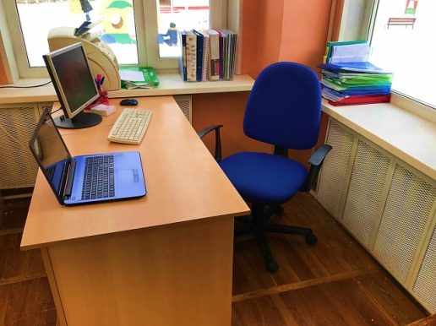
Небольшая зона отведена для педагогов, где стоит рабочий стол с компьютером и хранится методическая литература, планы работы с детьми, материал для занятий, необходимая документация.
Рабочая зона педагога

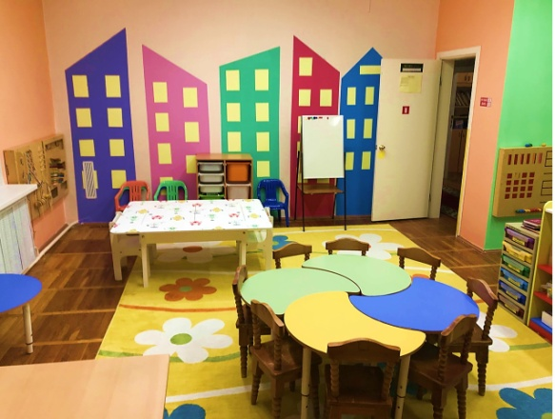
Стены в комнате выкрашены в яркие приятные цвета, что позволяет привлекать внимание воспитанников и чувствовать себя комфортно. На одной из стен нарисованы яркие дома, которые можно использовать также для совместных игр с детьми (посчитать окошки, определить цвета и т.д.)
Свободная зона
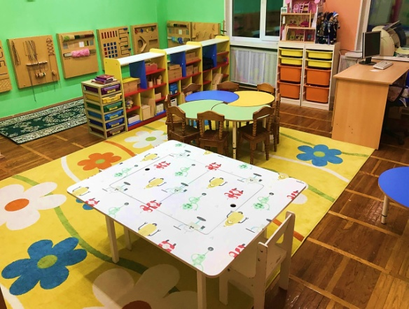
В центре комнаты стоят столы, и имеется, мольберт двухсторонний комбинированный магнитный для подгрупповых занятий, комната достаточно велика для обеспечения свободного передвижения, чтобы дети могли двигаться среди мебели, при необходимости столы можно раздвинуть или убрать, чтобы организовать занятие на ковре.
Свободная зона
Также имеется возможность организации работы с семьями воспитанников. Проведение собраний, консультаций, открытых занятий совместно с родителями и детьми в форме игры, упражнений, иных мероприятий. Также взаимосвязь с родителями осуществляется в дистанционной форме посредством мессенджеров (WhatsApp, Viber): ознакомление родителей с предметно-развивающей средой; видео-презентаций проведения занятия; фотовыставок совместных работ детей и т.д.
Данная методическая рекомендация показывает возможность организации предметно-развивающей среды детского сада и будет полезна для специалистов и воспитателей дошкольных образовательных организаций.
В настоящий момент при объединении детских садов, в учреждениях освободились некоторые помещения, которые можно оборудовать для организации развивающих занятий.

Цель работы: обобщение и представление опыта по организации полифункционального пространства в комнате для проведения развивающих занятий с детьми дошкольного возраста в возрасте от 1 года до 8 лет.

Задачи:
- Выделить основные центры, оборудованные в комнате, описать основное оборудование каждого центра.
- Раскрыть содержание методического материала, каждого центра.
- Представить результативность реализации опыта работы в развивающей комнате.

1. Предметно-развивающая среда развивающей комнаты

1.1 Центр лего-конструирования и робототехники
Данный центр предназначен для формирования мотивации развития и обучения дошкольников, а также творческих умений. Способствующей развитию познавательной и исследовательской активности детей, стремление к умственной деятельности.
Возрастная категория данного центра ориентирована на детей от 4 до 8 лет.
В центре имеется следующее оборудование:
- Стол для конструирования «Добрыня Никитич»
- Конструкторы LEGO DUPLO:
- «Our Town» (Наш городок) (для детей от 3-х лет)
- «Math Train» (Математический поезд) (для детей от 2-х лет)
- «Community People Set» (Городские жители) (для детей от 2-х лет)
- «Creative LEGO Brick Set» (Кирпичики для творческих занятий) (для детей от 4-х лет)
- «Multi Vehicles» (Муниципальный транспорт) (для детей от 2-х лет)
- Набор для конструирования «Эрудит» (для детей от 3-х лет)
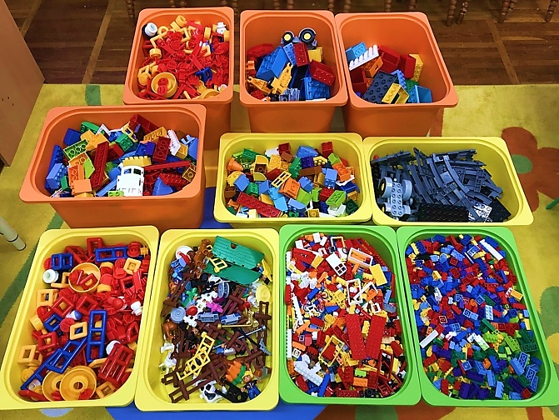
- Набор робототехники HUNA MRT2 Senior (для детей от 6 лет)
Набор робототехники HUNA MRT2 Senior
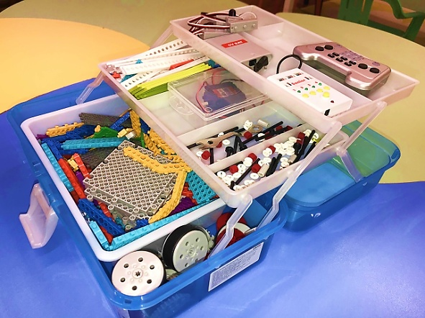
Конструкторы LEGO DUPLO;
набор конструирования
«Эрудит»;
Для организации деятельности имеются методические пособия и готовые схемы пошаговой сборки построек, пояснения к ним, иллюстрации тематических комплектов по отдельным темам.
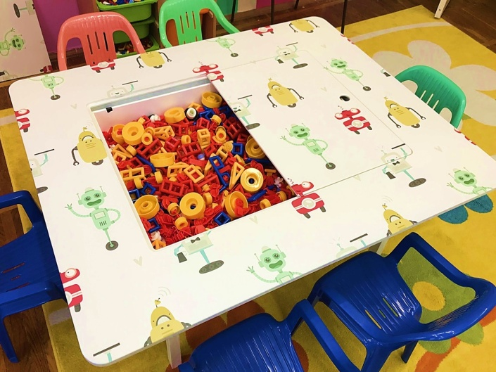
Важным элементом для создания комфортной рабочей обстановки является Стол «Добрыня Никитич», который позволяет организовать одномоментно от 4-х до 8-ми воспитанников. Он удобен тем, что посередине стола имеется специальный отсек с открывающимся верхом для наполнения и хранения конструктора. Если ребенок не успел закончить свою постройку, то ее можно не разбирать, а оставить в отсеке стола и закончить на следующем занятии. В комплекте со столом идет набор конструктора «МАККИ» или «Эрудит» на выбор, что позволит начать заниматься сразу же. Для хранения конструктора имеются 4 стеллажа с контейнерами.
Стол «Добрыня Никитич»
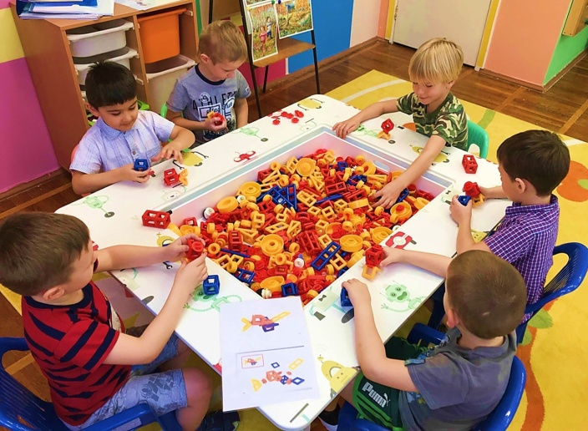
Занятия по лего-конструированию и робототехнике проходят 2 раза в неделю во второй половине дня, по группам в количестве 6-8 детей. Длительность занятия определяется с учетом возраста детей и составляет 20 - 30 минут. Дети садятся за стол, и в зависимости от темы занятия подготавливается нужный набор конструкторов. По завершению занятия проводится беседа, дети рассказывают, что они сконструировали, что у них вызвало трудность, дают название своей постройке.
Занятие по лего - конструированию
Ответственным за организацию занятий и обеспечение безопасной деятельности в данном центре является педагог-психолог. Педагог имеет квалификационную подготовку в сфере лего-конструирования и роботехники.

1.2 Центр развивающих интерактивных игр
Возрастная категория данного центра ориентирована на детей от 3 до 8 лет.
Комплекс «Играй и развивайся» предназначен для организации непосредственно образовательной деятельности, а также самостоятельной игровой деятельности. Преимуществом такой системы является не только интерактивность и красочность игрового занятия, но и то, что ребенок может развиваться не только умственно, но и физически.
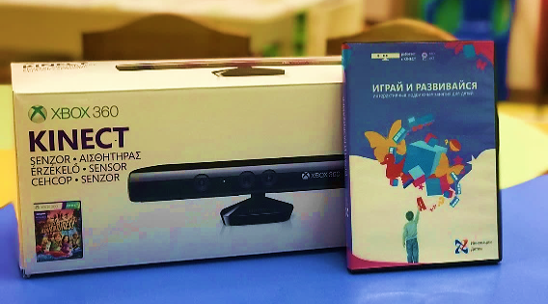
В данный комплекс входит:
- Бесконтактный сенсорный игровой контролер Kinect.
- Диск с лицензионным ключом
- Методическое пособие для педагогов
Игровой контролер Kinect с диском
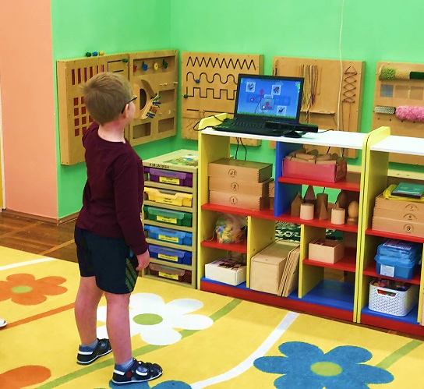
Для организации деятельности имеется методическое пособие с интерактивными играми с тематикой, способствующей позитивной социализации детей. Комплекс, включает в себя три блока занятий по темам: «Безопасность», «Окружающий мир», «Развитие речи», которые разделены на три возрастные группы (3-4, 4-5, 5-7 лет).
Занятия организуются 2 раза в неделю во второй половине дня.
Занятие по интерактивному комплексу «Играй и развивайся»
Занятие по интерактивному комплексу «Играй и развивайся»

В индивидуальной форме или по подгруппам в количестве 4-5 детей.
Продолжительность занятий строится в зависимости от возраста детей и составляет 15 - 30 минут. Вначале проводиться беседа по теме занятия, описанной в методическом пособии, далее дети по очереди выполняют интерактивные задания, и проверяют друг друга. По окончанию занятия проводиться беседа, дети рассказывают, что узнали, что им было интересно.
Научная лаборатория «Наураша» предназначена для того, чтобы проводит с детьми ряд научных опытов, и делиться знаниями по заданной теме. Способствует развитию исследовательской активности детей, а также умение наблюдать и экспериментировать.
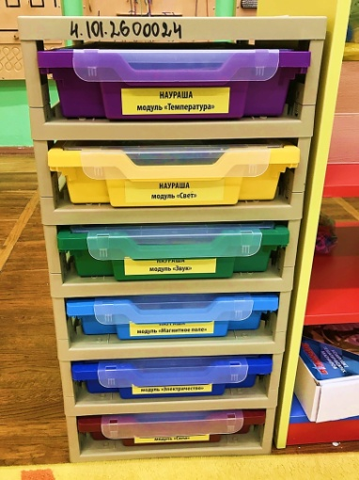
В комплект входит:
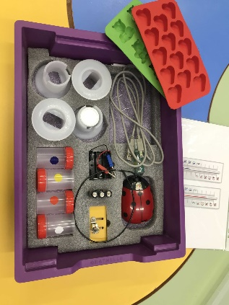
- Стеллаж с 6-ю лабораториями, которые включают в себя модули для изучения температуры, света, звука, электричества, магнитного поля, пульса.
- Сопутствующая компьютерная программа
В составе каждого модуля имеются:
- Датчик «Божья коровка» измеряющий физическую величину
- Набор вспомогательных предметов для измерений
Для организации деятельности имеется методическое пособие для педагогов с рекомендациями по проведению занятий и объяснением настроек компьютерных сцен.
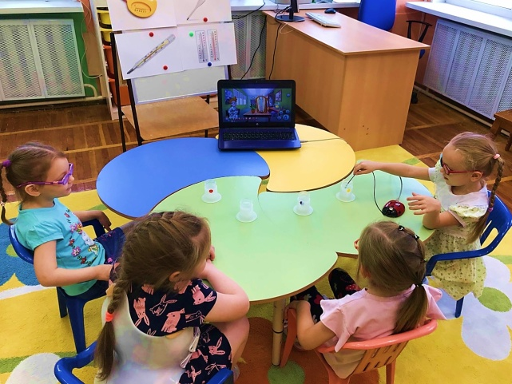
Занятия проходят 2 раза в неделю во второй половине дня по подгруппам в количестве 4-5 детей. Продолжительность занятия составляет 25 - 30 минут. Каждая лаборатория включает 2-3 урока, в некоторые темы включены дополнительные эксперименты, не входящие в основные уроки. Перед занятием подготавливаются дополнительные материалы по теме. Занятие начинается с беседы и объяснения темы занятия. Знакомства с вспомогательными предметами для эксперимента. Дети повторяют действия взрослого, потом действуют самостоятельно и проверяют правильность действий друг друга. По окончанию занятия проводиться беседа с детьми в форме вопрос - ответ, они рассказывают, что узнали, что им понравилось.
Занятие по научной лаборатории «Наураша»
Занятие по научной лаборатории «Наураша»
Ответственным за организацию занятий и обеспечение безопасной деятельности в данном центре является учитель-дефектолог.

1.3 Центр для обучения детей игре в шахматы
Данный центр предназначен для того, чтобы привить детям интерес к шахматам, познакомить с азами древней игры. Шахматы имеют существенный вклад в формирование всесторонне развитой личности. С помощью шахматной доски дети охотно и с большим интересом упражняются в ориентировании на плоскости.
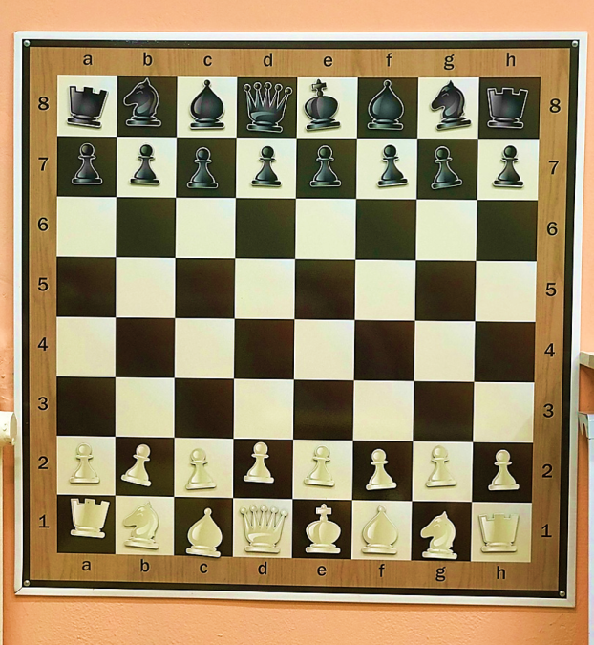
Возрастная категория данного центра ориентирована на детей от 5 до 8 лет.
В центре имеется следующее оборудование:
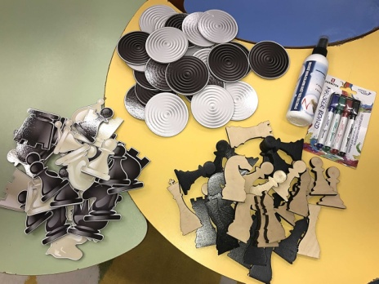
- Доска магнитно-маркерная «Шахматы-шашки» (2 комплекта)
- Комплект тематических магнитов КМ-12 (56 шт.)
- В комплект также входит: набор цветных маркеров (4 шт.); очищающее средство для маркерных досок; крепежные и декоративные элементы.
Для организации деятельности имеются методические пособия с конкретными рекомендациями по организации шахматных занятий, закреплению пройденного материала, проведению нестандартных дидактических игр.
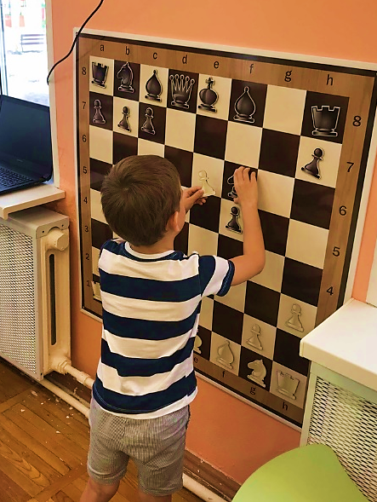
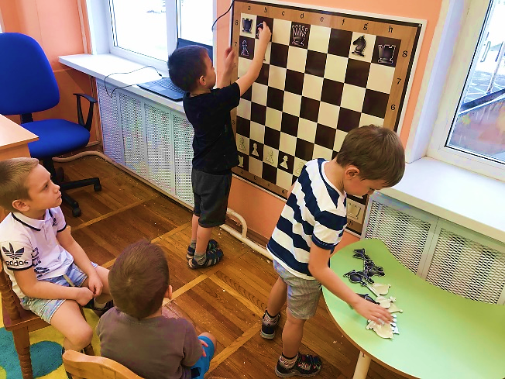
Занятия по шахматам проходят 2 раза в неделю во второй половине дня, по подгруппам в количестве 4-5 детей. Продолжительность занятия составляет 25-30 минут. Перед началом занятия проводится беседа по теме. Знакомство начинается с шахматной доски, которая изучается довольно подробно. В процессе такого знакомства дети узнают о секрете шахматных фигур, правилах игры, важнейших терминах, этике борьбы за клетчатой доской. В конце каждого занятия проводиться беседа дети рассказывают, что нового они узнали, что вызвало у них трудности, что понравилось.
Ответственным за организацию и обеспечение безопасной деятельности в данном центре являются воспитатели, имеющие специальную квалификационную подготовку по обучению детей дошкольного возраста игре в шахматы.
Занятие по шахматам

1.4 Центр развивающих игр Монтессори
Данный центр предназначен для развития у малышей самостоятельности, свободе в направленных действиях, побуждении ребенка к саморазвитию. Через средовое окружение его разум на уровне бессознательного без устали вбирает в себя все оптические, акустические, тактильные впечатления.
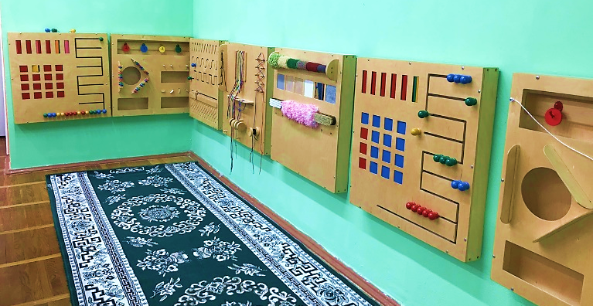
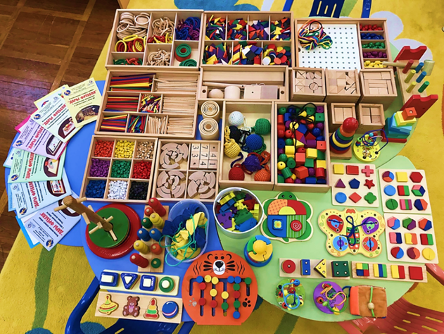
Возрастная категория данного центра ориентирована на детей от 1 года до 3 лет.
В центре имеется следующее оборудование:
- Настенные модули Монтессори
- Лабиринты разного уровня сложности; съемные деревянные ручки для вождения по ним
Набор «Дары Фребеля»;
Монтессори-материалы
- Игровой набор для раннего развития «Дары Фребеля»
- Различные наборы Монтессори-материалов
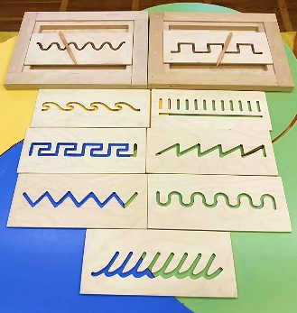
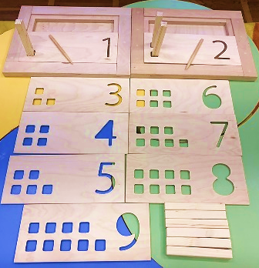
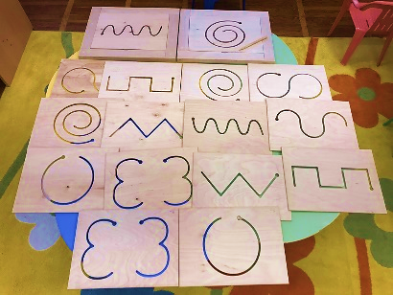
Лабиринты для подготовки руки к письму и счету
Для организации деятельности имеются методические пособия с рекомендациями для педагогов по организации работы с материалом, включающие в себя основные формы, методы и средства работы, а также системы мониторинга для осуществления учета динамики развития детей; карточки с иллюстрациями и описанием игр.
Занятия по играм Монтессори проводятся 2 раза в неделю во второй половине дня, по подгруппам в количестве до 10 детей. Продолжительность
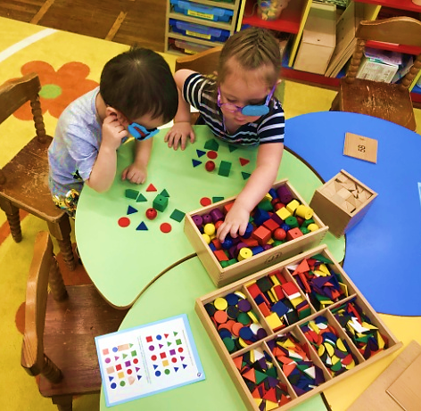
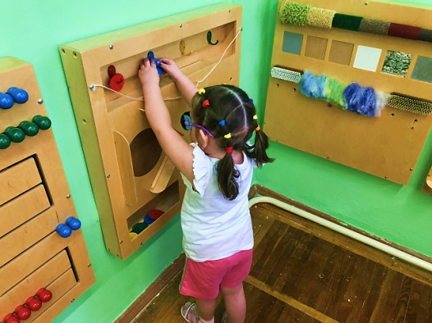
занятия составляет 15-20 минут. Дети в свободной форме берут любую понравившуюся игру и занимаются самостоятельно, под присмотром воспитателя, который косвенно руководит ими, насколько это необходимо, чтобы материал использовался «точно» и мог применяться по своему прямому назначению. Или же организовывается совместная деятельность с взрослым и детьми с использование конкретных игровых наборов.
Занятие по Фребелю
Ответственным за организацию и обеспечение
Свободная деятельность с настенными модулями
безопасной деятельности в данном центре является
воспитатель, имеющий специальную квалификационную подготовку по системе М. Монтессори.

Заключение
Таким образом, комната для организации развивающих игр для детей в возрасте от 1 года до 8 лет носит полифункциональный характер, так как имеет множество развивающих центров ориентированных на разный возраст детей.
Дети с удовольствием посещают данную комнату и занимаются в ней.
На занятия по лего-конструированию и робототехнике за прошлый год было зачислено 25 детей в возрасте от 4 до 8 лет. По итогам занятий у детей повысились навыки коммуникации, через общение со сверстниками; мотивация к обучению; умение анализировать готовый образец. Развилась мелкая моторика рук; координация рук и глаз. Сформировалось умение конструировать модели по описанию и схеме; самостоятельность в принятии и решении задач;
В центр развивающих интерактивных игр за прошлый год был зачислен 21 ребенок в возрасте от 4 до 7 лет, из которых на занятия по комплексу «Играй и развивайся» ходило 10 детей, а по научной лаборатории «Наураша» – 11 детей. По итогам занятий у детей повысились мотивация детей к познавательно-исследовательской деятельности; навыки общения со сверстниками и взрослыми. Развилась мелкая моторика и координация движений. Сформировалось умение осуществлять самоконтроль при выполнении задания;
В центр обучения детей игре в шахматы за прошлый год было зачислено 15 детей в возрасте от 5 до 8 лет. По итогам занятий у детей повысилась усидчивость, концентрация внимания. Сформировалась пространственная ориентировка на плоскости; самостоятельность в принятии решений; умение предвидеть результаты своей деятельности. Развилась способность устанавливать связи между предметами. Дети обучились игре в шахматы.
Центр развивающих игр Монтессори в течении прошлого года посещало около 30 детей в возрасте от 2 до 3 лет. По итогам занятий у детей повысилось стремление проявления самостоятельности в игровом поведении; настойчивости в достижении результатов своей деятельности; стремлении в общении с взрослыми и интерес к сверстникам, подражанию их действиям. Сформировались двигательные навыки, цветовосприятие, тактильные ощущения.
В дальнейшем также возможно расширение функционала среды в приобретении разнообразных интерактивных комплексов; расширении разнообразных видов конструкторов, Монтессори материала.
Развивающая комната в детском саду позволяет экономить время и пространство. В одной комнате оборудовано несколько развивающих зон, что способствует разностороннему развитию детей дошкольного возраста. Преимуществом такой комнаты также является то, что организация среды ориентирована на детей от 1 года до 8 лет.

